**ACADEMIA DE STUDII ECONOMICE BUCUREŞTI**

**Identificarea factorilor pentru reducerea poluării aerului**

**în contextul expansiunii urbane**

**Coordonatori:**

**Profesor univ. dr. Grădinaru Giani-Ionel**

**Asistent de cercetare știintifică Maricuț Alin-Cristian**

**Studenți:**

**Aaniței Vlad-Ștefan**

**Chelaru Cristian-Antonio**

**București, 2024**

**Cuprins**

Introducere………………………………………………………………………….3

Analiza bibliometrică….…………………………………………………………...4

Literatura de specialitate…………………………………………………………..16

Compararea analizei bibliometrice cu literatura de specialitate…………………..17

Date și metodologie……………………………………………………………….22

Rezultate și discuții………………………………………………………………..24

Concluzii.………………………………………………………………………….29

Bibliografie………………………………………………………………………..31

**Introducere**

Reducerea poluării aerului reprezintă un obiectiv esențial pentru dezvoltarea durabilă a orașelor și comunităților. În contextul expansiunii urbane rapide, identificarea factorilor care contribuie la poluarea aerului devine crucială pentru a implementa strategii eficiente de ameliorare. Această lucrare își propune să exploreze și să analizeze acești factori pentru a propune soluții concrete de reducere a poluării aerului în mediul urban.

**Obiectivele principale ale cercetării sunt:**

1. Analiza factorilor care influențează poluarea aerului în mediul urban.
2. Crearea unei baze de date relevante pentru tematica proiectului, care să permită vizualizarea și interpretarea datelor prin intermediul programului Tableau şi a unei analize de regresie Stepwise

**Ipotezele de lucru ale cercetării sunt:**

1. Dezvoltarea parcurilor și plantațiilor urbane contribuie semnificativ la reducerea poluării aerului.
2. Reducerea traficului și a tăierilor de copaci pot avea un impact pozitiv asupra calității aerului.

**Structura lucrării este organizată astfel:**

1. Analiză bibliometrică detaliată privind poluarea aerului, pentru a oferi un cadru teoretic solid, cu ajutorul următoarelor **keywords:** **urban parks, urban plants, trees cutting, traffic pollution, traffic reduction**
2. Implementarea și dezvoltarea unei baze de date specifice, cu vizualizări grafice realizate în Tableau, pentru a evidenția corelațiile dintre factorii analizați şi interpretarea rezultatelor prin intermediul unei analize Stepwise
3. Discutarea rezultatelor și formularea de recomandări pentru politici urbane sustenabile, axate pe crearea și menținerea parcurilor urbane, plantarea de arbori și reducerea traficului.

Prin acest studiu, se urmărește conturarea unor strategii eficiente și sustenabile pentru reducerea poluării aerului în orașe, contribuind astfel la îmbunătățirea calității vieții și la protejarea mediului înconjurător.

**Analiza bibliometrică**

Cuvintele care se regăsesc în articolele selectate de pe Web of Science se impart în mai multe clustere, însă am ales prezentarea doar a cluster-urilor principale care prezină interes pentru interpretare.

**Figura 1 – Urban Parks Rețea Bibliometrică**

***Sursă: prelucrare realizată de către autori, pe baza articolelor de pe e-nformation***

Clusterul roșu, concentrându-se pe spațiile verzi din mediul urban, evidențiază importanța urban parks, ecosystem services, biodiversity și forest în cadrul acestui mediu. Aceste spații sunt esențiale pentru sănătatea și bunăstarea comunităților urbane, oferind servicii ecosistemice cruciale, precum purificarea aerului, reglarea temperaturii și promovarea biodiversității. Prin

încurajarea utilizării acestor spații pentru activități recreative și de recreere, se promovează un stil de viață activ și sănătos în rândul locuitorilor urbani.

Clusterul albastru, axat pe percepția și preferințele oamenilor în privința spațiilor naturale din mediul urban, explorează cum perception, experience și preferences influențează organizarea și utilizarea acestor spații. Înțelegerea nevoilor și dorințelor comunității este esențială pentru planificarea urbană și proiectarea spațiilor verzi care să fie accesibile și relevante pentru locuitorii urbani.

Clusterul verde, evidențiind beneficiile aduse de spațiile verzi, subliniază importanța physical-activity, neighborhood, health și mental health pentru sănătatea și bunăstarea comunităților urbane. Activitățile fizice în aer liber, interacțiunea socială și relaxarea în natură sunt esențiale pentru promovarea sănătății și fericirii locuitorilor urbani.

Clusterul galben, evidențiind mijloacele de amenajare a spațiilor verzi și a parcurilor urbane, subliniază rolul city, vegetation, area și impact în crearea și gestionarea acestor zone. Prin investiții în infrastructura verde și politici de gestionare durabilă a resurselor naturale, orașele pot promova și proteja spațiile verzi, contribuind la creșterea calității vieții în mediul urban.

**Figura 2 – Urban Plants Rețea Bibliometrică**

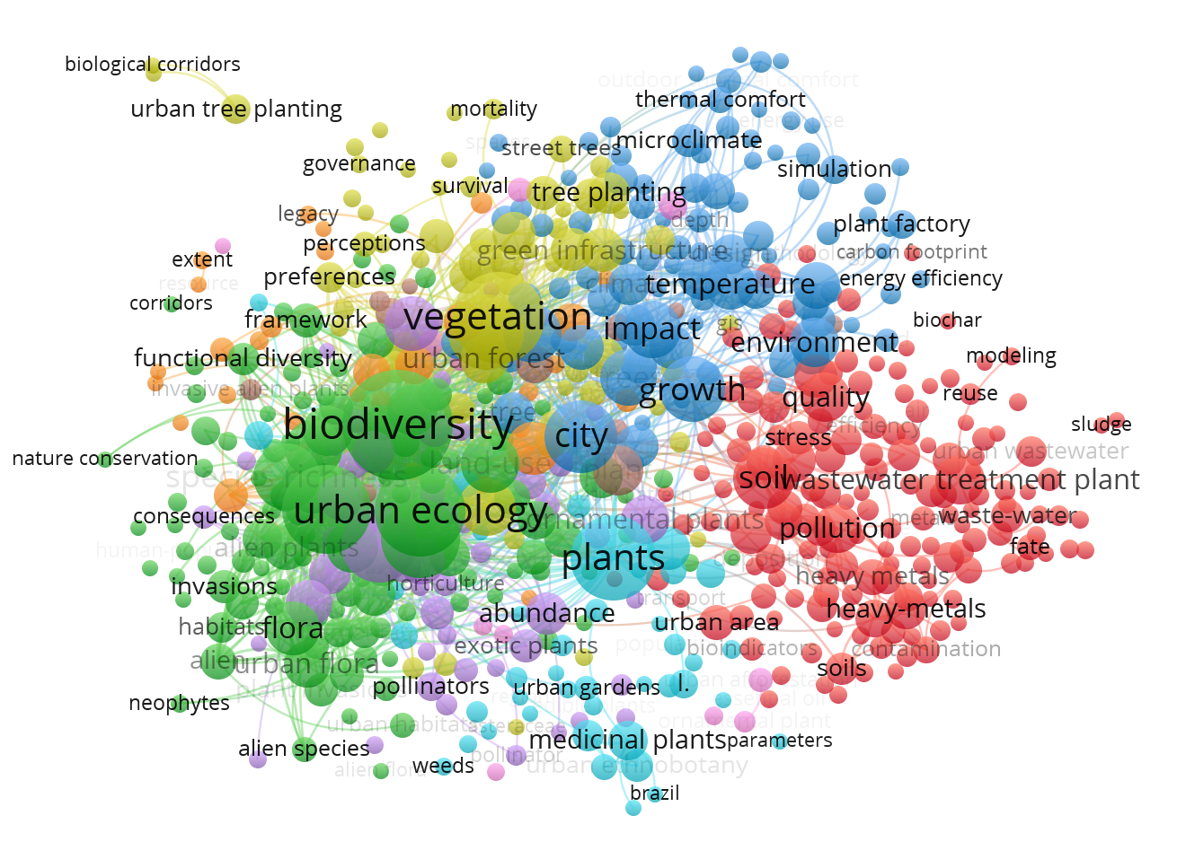

***Sursă: prelucrare realizată de către autori, pe baza articolelor de pe e-nformation***

Clusterul roșu, evidențiind sursele principale de poluare a mediului urban, se concentrează pe pollution, quality, treatment, waste-water și heavy-metals. Acestea sunt factori cheie care contribuie la degradarea calității aerului și a apei în mediul urban. Poluarea provenită din diverse surse, cum ar fi emisiile industriale, deșeurile și apele uzate, precum și prezența metalelor grele în mediul urban, reprezintă amenințări semnificative pentru sănătatea și bunăstarea locuitorilor urbani.

Clusterul albastru, evidențiind factorii de mediu care pot influența calitatea aerului poluat din mediul urban, se axează pe growth, temperature, microclimate. Acești factori sunt critici pentru înțelegerea comportamentului și distribuției poluanților în atmosfera urbană. Creșterea populației, schimbările climatice și modificările microclimatice pot influența nivelurile de poluare aeriană în mediul urban, având un impact direct asupra sănătății publice și calității vieții.

Clusterul verde, evidențiind componentele din mediul urban care contribuie la reducerea poluării aerului, se concentrează pe biodiversity, ecology, flora. Aceste elemente naturale, cum ar fi biodiversitatea, ecologia și flora urbană, au capacitatea de a purifica aerul și de a reduce nivelurile de poluare. Prin promovarea și protejarea acestor componente, orașele pot îmbunătăți calitatea aerului și pot crea un mediu mai sănătos pentru locuitorii lor.

Clusterul galben, evidențiind soluțiile pentru reducerea poluării aerului prin îmbunătățirea spațiilor verzi, se axează pe vegetation, tree planting, green infrastructure. Aceste soluții implică amenajarea și întreținerea vegetației, plantarea de arbori și utilizarea infrastructurii verzi, precum grădinile urbane și parcurile pe acoperișuri. Prin implementarea acestor măsuri, orașele pot reduce poluarea aerului și pot crea un mediu urban mai sănătos și mai sustenabil.

**Figura 3 – Trees cutting Rețea Bibliometrică**

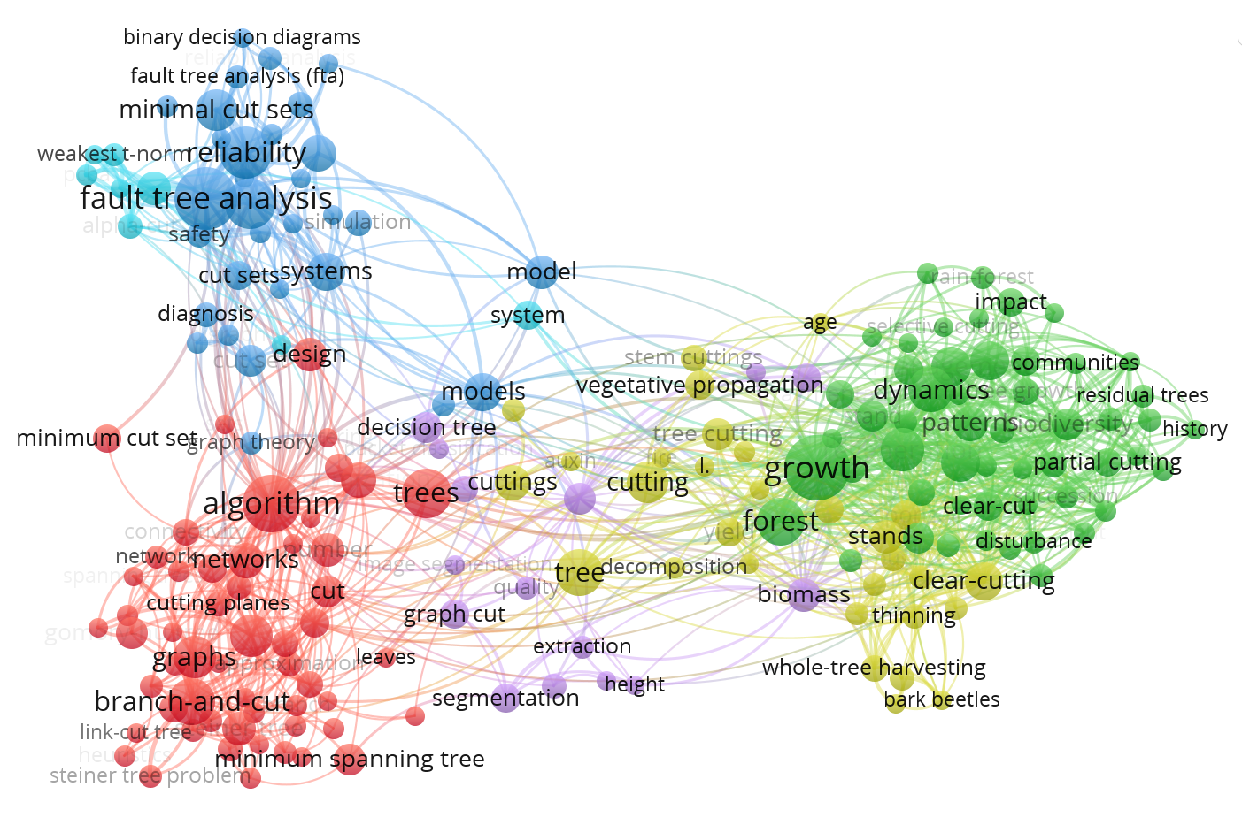

***Sursă: prelucrare realizată de către autori, pe baza articolelor de pe e-nformation***

Clusterul roșu, care se concentrează pe strategiile și metodele de pregătire în vederea tăierii copacilor din mediul urban, evidențiază algoritmi, networks și graphs. Aceste instrumente și tehnici sunt folosite pentru planificarea și gestionarea eficientă a procesului de tăiere a copacilor în mediul urban, luând în considerare diverse aspecte, cum ar fi localizarea, starea de sănătate a copacilor și impactul asupra mediului înconjurător.

Clusterul albastru, axat pe analiza premergătoare tăierii copacilor, explorează tehnicile precum fault tree analysis, minimal cut sets, simulation și safety. Aceste metode sunt utilizate pentru evaluarea riscurilor și identificarea soluțiilor optime înainte de efectuarea tăierii copacilor în mediul urban, având în vedere siguranța publică și protejarea mediului înconjurător.

Clusterul verde, evidențiind studiile legate de spațiile verzi care conțin copaci potențiali de tăiat, se concentrează pe forest, growth, dynamics și patterns. Aceste studii vizează înțelegerea evoluției și dinamicii ecosistemelor forestiere urbane, identificarea modelelor de creștere a vegetației și evaluarea potențialului impact al tăierii copacilor asupra biodiversității și mediului înconjurător.

Clusterul galben, care se referă strict la procesul de tăiere a copacilor, evidențiază cuvinte cheie precum cutting, tree harvesting și thinning. Aceste termeni reprezintă acțiunile și procedurile implicate în procesul de îndepărtare a copacilor din mediul urban, fiind necesare pentru gestionarea corectă și sustenabilă a vegetației urbane.

**Figura 4 – Traffic pollution Rețea Bibliometrică**

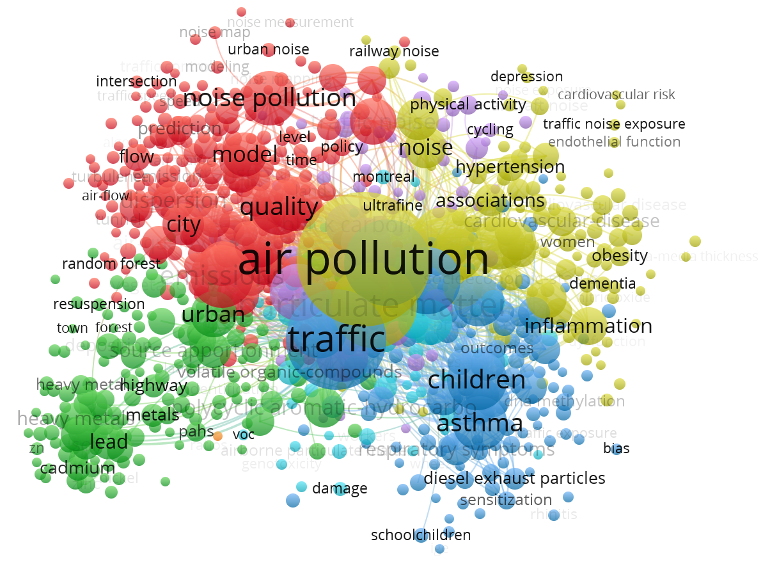

***Sursă: prelucrare realizată de către autori, pe baza articolelor de pe e-nformation***

Clusterul roșu, care prezintă modalități de combatere a aerului poluat cauzat de traficul aglomerat din mediul urban, evidențiază strategii și tehnici precum quality, model, prediction și flow. Acestea sunt utilizate pentru evaluarea și gestionarea calității aerului în zonele afectate de trafic intens, facilitând luarea deciziilor și implementarea măsurilor eficiente de reducere a poluării.

Clusterul albastru, axat pe impactul negativ al traficului intens asupra sănătății umane în mediul urban, explorează conexiunea dintre traffic, children, asthma și bolile respiratorii asociate cu expunerea la poluanții atmosferici. Această analiză este esențială pentru conștientizarea riscurilor pentru sănătatea publică și pentru elaborarea politicilor de mediu care să reducă impactul negativ al traficului asupra locuitorilor urbani.

Clusterul verde, evidențiind impactul infrastructurii rutiere asupra calității mediului urban, se concentrează pe urban, high-way, leads și heavy-metal. Aceste cuvinte cheie fac trimitere la impactul infrastructurii de transport rutier asupra mediului înconjurător, inclusiv poluarea aerului și solului cu metale grele și alte substanțe toxice. Comprendera acestui impact este crucială pentru dezvoltarea și implementarea măsurilor de protecție a mediului și pentru promovarea unor soluții mai sustenabile de transport.

Clusterul galben, care evidențiază daunele și dezavantajele produse de traficul intens asupra sănătății mentale și fizice a locuitorilor urbani, subliniază cuvinte cheie precum noise, hypertension, cardiovascular disease și depression. Aceste efecte negative ale traficului intens includ tulburări ale somnului, stresul psihologic, bolile cardiovasculare și alte probleme de sănătate fizică și mentală. Înțelegerea acestor efecte este crucială pentru elaborarea politicilor de mediu și pentru promovarea unor soluții de transport mai prietenoase cu mediul și mai sănătoase pentru populație.

**Figura 5 – Traffic Reduction Rețea Bibliometrică**

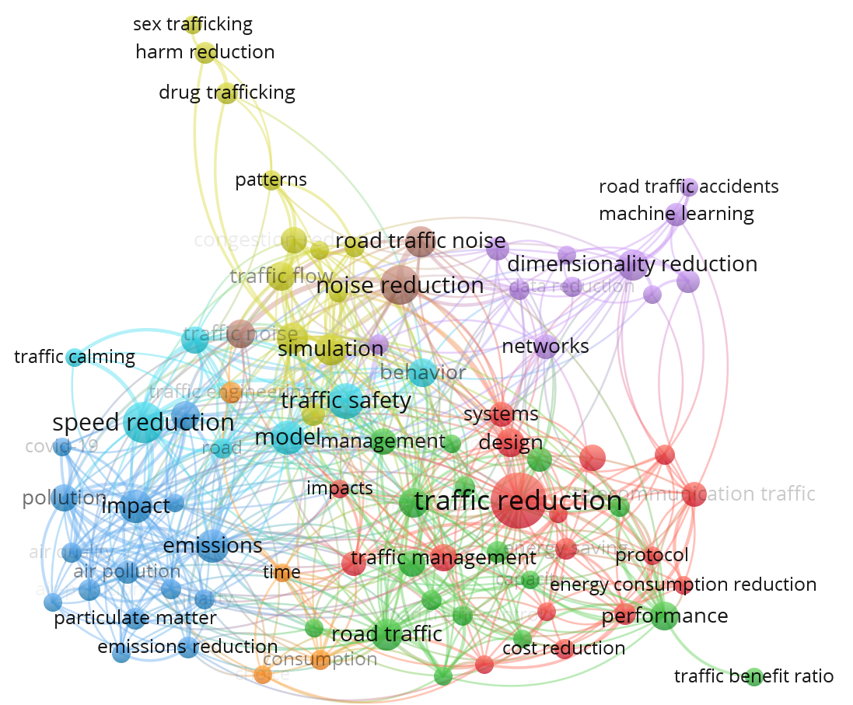

***Sursă: prelucrare realizată de către autori, pe baza articolelor de pe e-nformation***

Clusterul roșu, care explorează metodele de reducere a traficului din mediul urban, evidențiază traffic reduction, design și system. Aceste cuvinte cheie fac referire la strategiile și tehnologiile care pot fi utilizate pentru a diminua volumul traficului rutier în zonele urbane, inclusiv planificarea urbană inteligentă, îmbunătățirea infrastructurii de transport public și implementarea sistemelor de transport alternativ.

Clusterul albastru, concentrându-se pe impactul negativ al traficului intens asupra mediului urban, explorează cuvintele pollution, impact și emission. Acestea subliniază poluarea aerului, zgomotul și alte efecte adverse asupra mediului și sănătății umane, generate de traficul rutier intens din zonele urbane.

Clusterul verde, care se axează pe modalitățile de gestionare a traficului pe străzile urbane, include cuvinte precum road traffic și traffic management. Acest cluster explorează strategiile și tehnologiile utilizate pentru a îmbunătăți fluxul de trafic, pentru a reduce congestiile și pentru a promova utilizarea alternativelor la transportul individual în zonele urbane.

Clusterul galben, care evidențiază avantajele potențiale ale reducerii traficului în mediul urban, subliniază cuvinte cheie precum harm reduction, sex trafficking reduction și drug trafficking reduction. Aceste cuvinte cheie fac referire la efectele pozitive ale reducerii traficului asupra sănătății și securității publice, inclusiv reducerea infracționalității și a exploatării sexuale, precum și îmbunătățirea calității vieții în general în zonele urbane.

**Figura 6 – Urban Parks Theme Map**

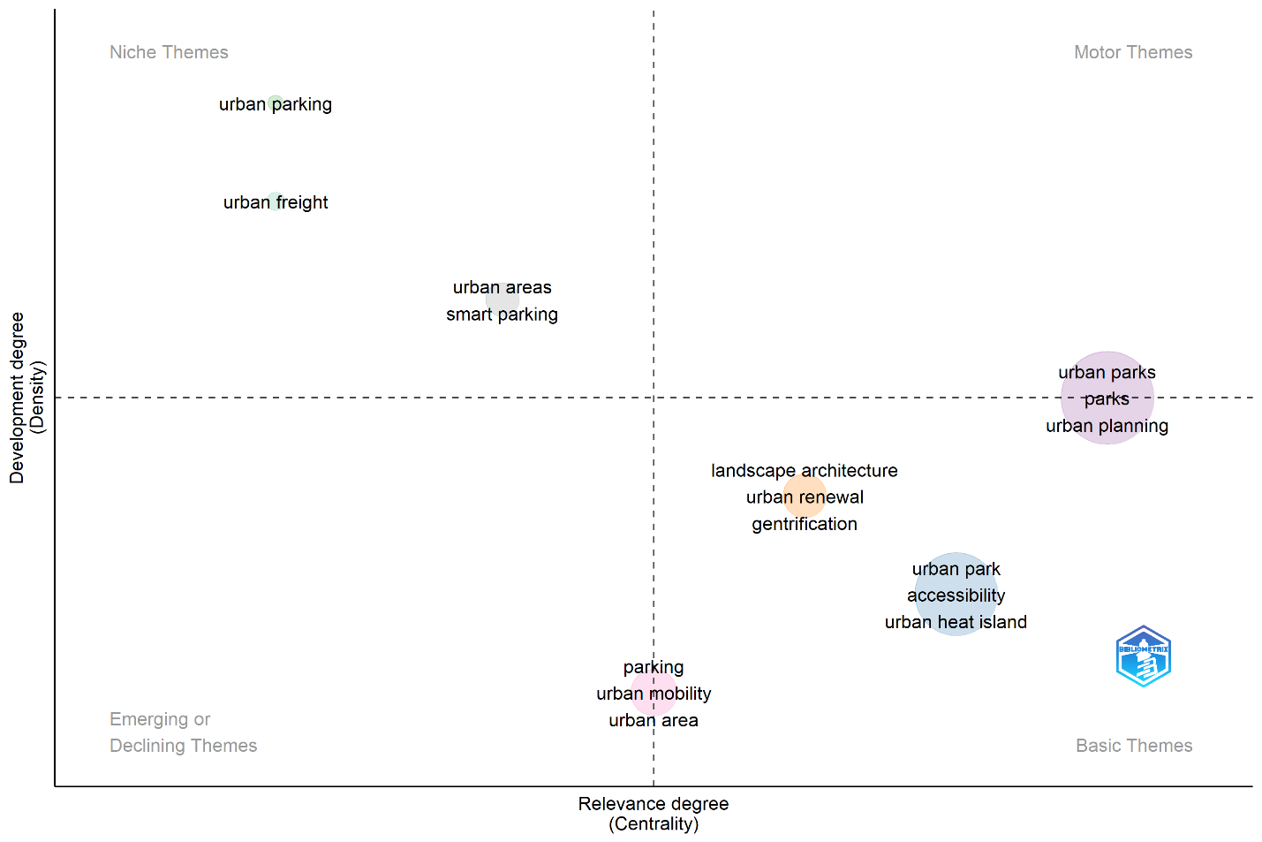

***Sursă: prelucrare realizată de către autori în R Studio, pe baza articolelor de pe e-nformation***

Temele de nișă sunt formate din 3 clustere ce conțin: urban parking (cel verde); urban freight (cel turcuaz); urban areas, smart parking (cel gri). Temele catalizatoare formează împreună cu temele de bază clusterul ce conține urban parks, parks, urban planning, iar cu temele emergente formează clusterul alcătuit din parking, urban mobility, urban area. Temele de bază mai prezintă 2 clustere distincte, ce conțin landscape architecture, urban renewal, gentrification (cel orange); urban park, accessbillity, urban heat island (cel albastru).

**Figura 7 – Urban Plants Theme Map**

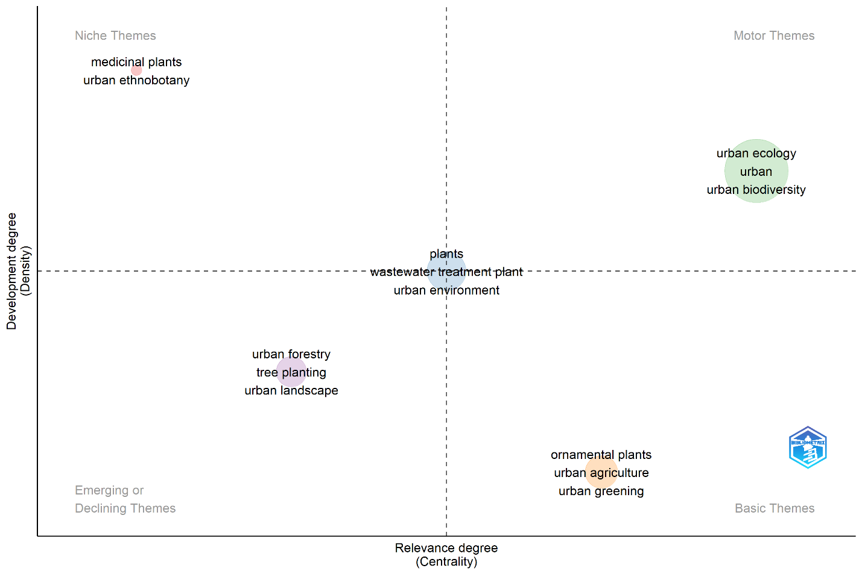

***Sursă: prelucrare realizată de către autori în R Studio, pe baza articolelor de pe e-nformation***

Toate temele au ca punct comun clusterul construit din plants, wastewater treatment plant și urban environment. Pe lângă aceasta, temele de nișă sunt formate dintr-un cluster ce conține medicinal plants, urban ethnobotany. Temele catalizatoare conțin clusterul reprezetat de urban ecology, urban, urban biodiversity. Temele emergente mai formează clusterul alcătuit urban forestry, tree planting, urban landscape. Temele de bază prezintă de asemenea clusterul ce conține ornamental plants, urban aagriculture, urban greening.

**Figura 8 – Trees cutting Clustering Theme Map**

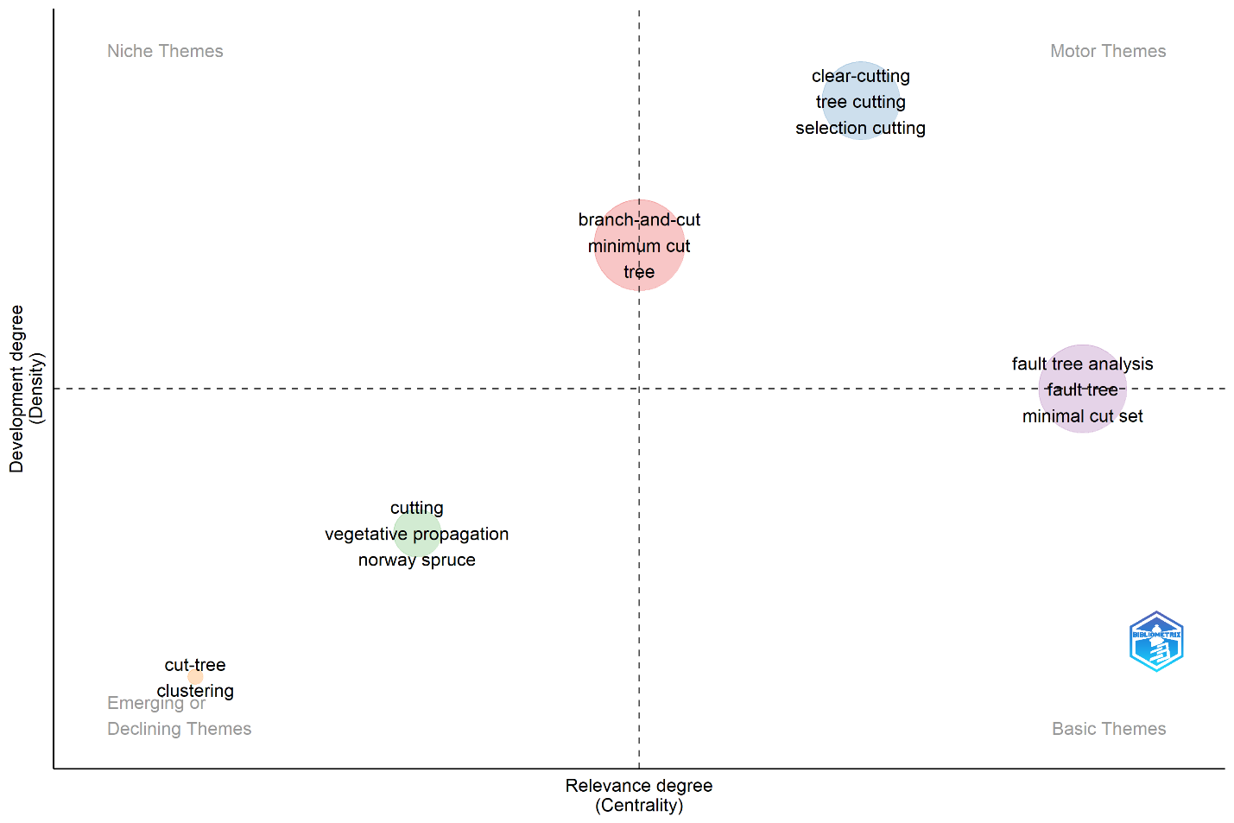

***Sursă: prelucrare realizată de către autori în R Studio, pe baza articolelor de pe e-nformation***

Temele de nișă, împreună cu temele catalizatoare, au ca punct comun clusterul construit din branch-and-cut, minimum cut, tree. De asemenea, temele catalizatoare mai conțin clusterul alcătuit din clear-cutting, tree cuttin și selection cutting, iar ca punct comun cu temele de bază clusterul format din fault tree analysis, fault tree, minimal cut set. Temele emergente au în componența lor 2 clustere reprezentate de cut-tree, clustering (cel verde); cutting, vegetative propagation, norway spruce (cel galben).

**Figura 9 – Traffic pollution Theme Map**

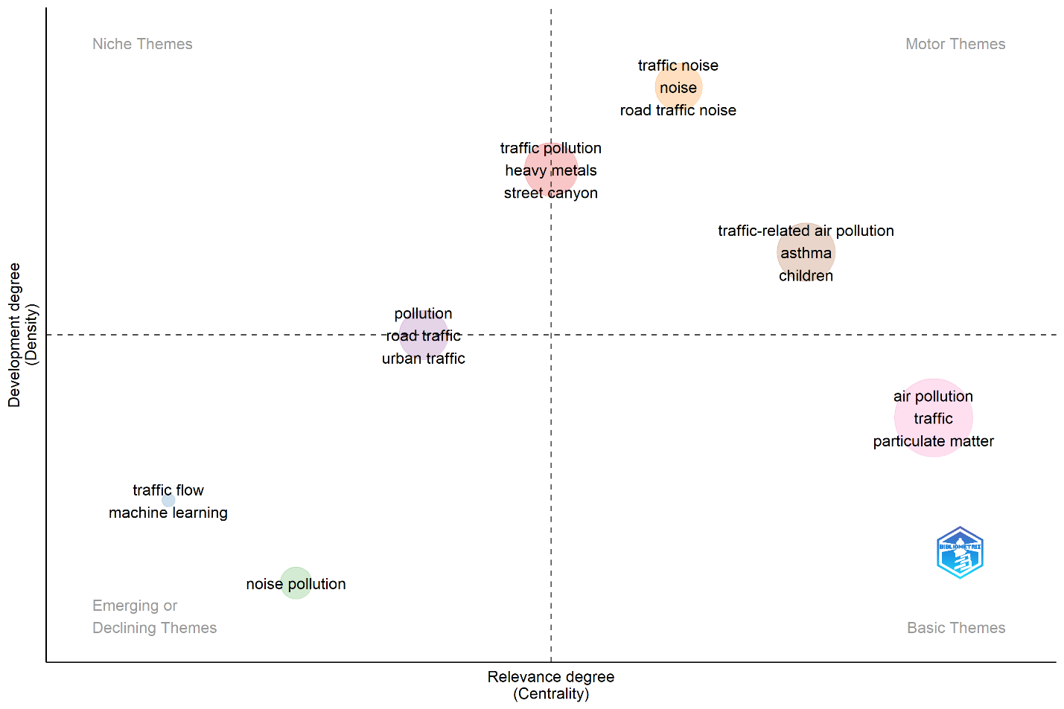

***Sursă: prelucrare realizată de către autori în R Studio, pe baza articolelor de pe e-nformation***

Temele de nișă, împreună cu temele catalizatoare formează clusterul prezentat de termenii traffic pollution, heavey metals, street canyon și împreuna cu temele emergete formeaza clusterul reprezentat de pollution, road traffic, urban traffic. Pe langă asta, temele catalizatoare conțin și clusterele alcătuite din traffic noise, noise, road traffic noise (cel galben); traffic-related air pollution, asthma, children (cel maroniu), iar temele emergente au 2 clustere formate din traffic flow, machine learning (cel albastru); noise pollution (cel verde). Temele de bază au de această data doar un singur cluster reprezentat de termenii air pollution, traffic, particulate matter.

**Figura 10 – Traffic reduction Theme Map**

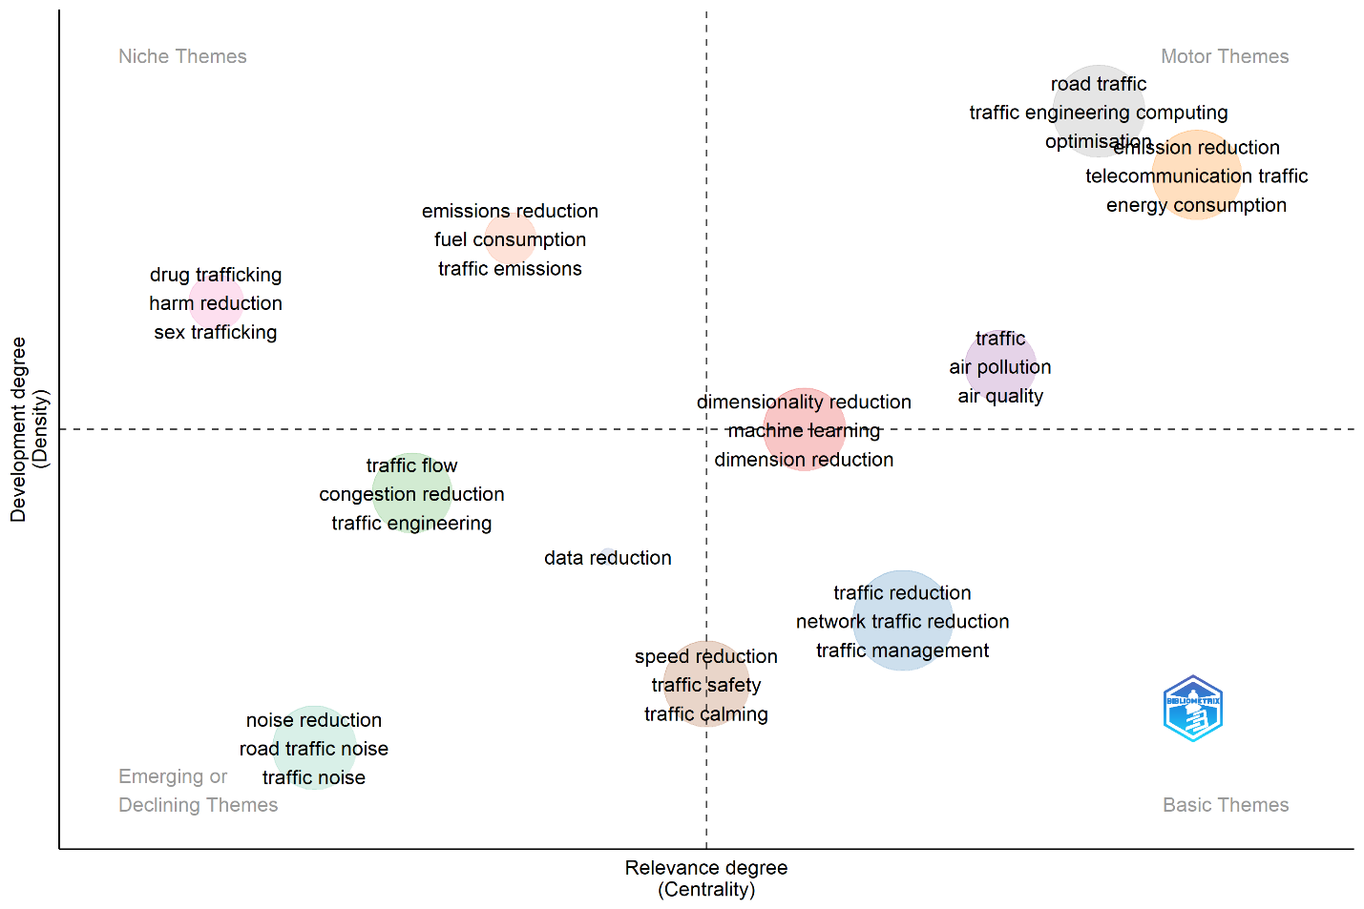

***Sursă: prelucrare realizată de către autori în R Studio, pe baza articolelor de pe e-nformation***

De această dată fiecare temă are în componența sa mai multe clustere. Pentru temele de nișă avem 2 clustere formate din drug tafficking, harm reduction, sex trafficking (cel roz); emissions reduction, fuel consumption, traffic emissions (cel orange). Temele emergente conțin individual 3 clustere formate din road traffic, traffic engineering computing, optimization (cel gri); emission reduction, telecommunication traffic, energy consumption (cel galben); traffic, air pollution, air quality(cel mov) și împreună cu temele de bază conțin 1 cluster din dimensionality reduction, machine learning, dimension reduction. Temele de bază mai conțin de asemenenea individual 1 cluster alcătuit din traffic reduction, netwok traffic reduction, traffic management și împreuna cu temele emergente au 1 cluster reprezentat de speed reduction, traffic safety, traffic calming. Temele emergente au în componență 3 clustere, prezentate de termenii: traffic flow, congestion reduction, traffic engineering(cel verde); noise reduction, road traffic noise, traffic noise (cel verde); data reduction (cel gri).

**Literatura de specialitate**

Pope III, C. A., Dockery, D. W., & Schwartz, J. (2015) susțin că eforturile de a înțelege și de a atenua efectele asupra sănătății ale poluării aerului cu particule (PM) au o istorie bogată și interesantă. S-au înregistrat progrese substanțiale în evaluarea efectelor PM asupra sănătății la diferite scale de timp de expunere și în explorarea formei funcției concentrație-răspuns. Au existat, de asemenea, dovezi emergente ale efectelor asupra sănătății cardiovasculare legate de PM și cunoștințe în creștere cu privire la căile patofiziologice generale interconectate care leagă expunerea la PM cu morbiditatea și mortalitatea cardiopulmonară. În ciuda lacune importante în cunoștințele științifice și a motivelor continue pentru un anumit scepticism, o evaluare cuprinzătoare a rezultatelor cercetării oferă dovezi convingătoare că expunerea la poluarea aerului cu particule fine are efecte adverse asupra sănătății cardiopulmonare. Deși o mare parte din această cercetare a fost motivată de politica de sănătate publică de mediu, aceste rezultate au implicații științifice, medicale și de sănătate publică importante, care sunt mai ample decât dezbaterile privind standardele de calitate a aerului impuse legal.

Cohen, A. J., Ross Anderson, H., Ostro, B., Pandey, K. D., Krzyzanowski, M., Künzli, N., … Romieu, I. (2005) afirmă că poluarea aerului este asociată cu un spectru larg de efecte acute și cronice asupra sănătății, a căror natură poate varia în funcție de constituenții poluanți. Poluarea aerului cu particule este legată în mod constant și independent de cele mai grave efecte, inclusiv cancerul pulmonar și alte mortalități cardiopulmonare. Analizele pe care se bazează acest raport estimează că poluarea aerului înconjurător, în ceea ce privește poluarea aerului cu particule fine (PM(2.5)), provoacă aproximativ 3% din mortalitatea prin boli cardiopulmonare, aproximativ 5% din mortalitatea prin cancer de trahee, bronhie. , și plămâni, și aproximativ 1% din mortalitatea prin infecții respiratorii acute la copiii sub 5 ani, în întreaga lume. Aceasta înseamnă aproximativ 0,8 milioane (1,2%) decese premature și 6,4 milioane (0,5%) ani de viață pierduți (YLL). Această poluare apare predominant în țările în curs de dezvoltare; 65% numai în Asia. Aceste estimări iau în considerare doar impactul poluării aerului asupra mortalității (adică, ani de viață pierduți) și nu morbidității (adică, ani trăiți cu dizabilități), din cauza limitărilor din baza de date epidemiologică. Dacă poluarea aerului multiplică atât incidența, cât și mortalitatea în aceeași măsură (adică același risc relativ), atunci DALY-urile pentru bolile cardiopulmonare cresc cu 20% la nivel mondial.

Lelieveld, J., Evans, J. S., Fnais, M., Giannadaki, D., & Pozzer, A. (2015) prezintă studii epidemiologice de cohortă care leagă mortalitatea prematură la o gamă largă de cauze, inclusiv impactul pe termen lung asupra sănătății al ozonului și al particulelor fine cu un diametru mai mic, mai mult de 2,5 micrometri (PM 2,5 ). S-a dovedit dificil de cuantificat mortalitatea prematură legată de poluarea aerului, în special în regiunile în care calitatea aerului nu este monitorizată și, de asemenea, deoarece toxicitatea particulelor din diverse surse poate varia 10 . Pentru aceasta se folosește un model global de chimie atmosferică pentru a investiga legătura dintre mortalitatea prematură și șapte categorii de surse de emisie în mediile urbane și rurale. În conformitate cu povara globală a bolii pentru 2010, calculăm că poluarea aerului exterior, în principal cu PM 2,5 , duce la 3,3 (interval de încredere 95 la sută 1,61–4,81) milioane de decese premature pe an la nivel mondial, predominant în Asia. Ei presupun în primul rând că toate particulele sunt la fel de toxice, dar includ și un studiu de sensibilitate care ține cont de toxicitatea diferențială. Constată că emisiile provenite din utilizarea energiei rezidențiale, cum ar fi încălzirea și gătitul, predominante în India și China, au cel mai mare impact asupra mortalității premature la nivel global, fiind și mai dominante dacă se presupune că particulele de carbon sunt cele mai toxice. În timp ce în mare parte din SUA și în câteva alte țări, emisiile din trafic și generarea de energie sunt importante, în estul SUA, Europa, Rusia și Asia de Est, emisiile agricole au cea mai mare contribuție relativă la PM 2,5 , estimarea impactului general asupra sănătății depinzând pe ipoteze privind toxicitatea particulelor. Proiecțiile model bazate pe un scenariu de emisii care se normalizează în mod normal indică faptul că contribuția poluării aerului exterior la mortalitatea prematură s-ar putea dubla până în 2050.

**Compararea Analizei Bibliometrice cu Literatura de Specialitate**

**Urban Parks Rețea Bibliometrică**

**Clusterul roșu: Importanța spațiilor verzi urbane**

* Analiză bibliometrică: Evidențiază rolul crucial al parcurilor urbane în furnizarea de servicii ecosistemice, cum ar fi purificarea aerului, reglarea temperaturii și promovarea biodiversității.
* Literatura de specialitate: Această constatare este susținută de studii precum cel al Cohen et al. (2005), care arată că spațiile verzi contribuie la reducerea poluării aerului și îmbunătățirea sănătății cardiopulmonare prin captarea particulelor fine (PM2.5).

**Clusterul albastru: Percepția și preferințele utilizatorilor**

* Analiză bibliometrică: Se concentrează pe modul în care percepțiile și preferințele oamenilor influențează organizarea și utilizarea spațiilor verzi.
* Literatura de specialitate: Există un consens larg în literatură că percepțiile și experiențele individuale joacă un rol crucial în utilizarea și acceptarea spațiilor verzi, fiind esențiale pentru planificarea urbană eficientă (Pope III et al., 2015).

**Clusterul verde: Beneficiile sănătății oferite de spațiile verzi**

* Analiză bibliometrică: Subliniază importanța activității fizice, interacțiunii sociale și relaxării în natură pentru sănătatea mentală și fizică.
* Literatura de specialitate: Studii, inclusiv Cohen et al. (2005), confirmă faptul că spațiile verzi contribuie semnificativ la sănătatea mentală și fizică, reducând stresul și riscurile de boli cardiovasculare.

**Clusterul galben: Amenajarea spațiilor verzi**

* Analiză bibliometrică: Se concentrează pe importanța investițiilor în infrastructura verde și gestionarea durabilă a resurselor naturale.
* Literatura de specialitate: Lelieveld et al. (2015) subliniază importanța infrastructurii verzi în îmbunătățirea calității aerului și reducerea poluării atmosferice, ceea ce susține concluziile analizei bibliometrice.

**Urban Plants Rețea Bibliometrică**

**Clusterul roșu: Surse de poluare**

* Analiză bibliometrică: Evidențiază sursele principale de poluare urbană, cum ar fi apele uzate și metalele grele.
* Literatura de specialitate: Constatările sunt în concordanță cu Lelieveld et al. (2015), care identifică poluarea industrială și traficul ca surse majore de poluare urbană.

**Clusterul albastru: Factori de mediu care influențează calitatea aerului**

* Analiză bibliometrică: Subliniază importanța factorilor precum creșterea populației și schimbările microclimatice.
* Literatura de specialitate: Pope III et al. (2015) confirmă că acești factori contribuie semnificativ la variabilitatea și severitatea poluării aerului.

**Clusterul verde: Rolul componentelor naturale în reducerea poluării**

* Analiză bibliometrică: Se concentrează pe biodiversitate, ecologie și flora urbană.
* Literatura de specialitate: Cohen et al. (2005) arată că vegetația urbană și biodiversitatea joacă un rol esențial în purificarea aerului și reducerea poluării.

**Clusterul galben: Soluții pentru reducerea poluării aerului**

* Analiză bibliometrică: Evidențiază importanța plantării de arbori și utilizării infrastructurii verzi.
* Literatura de specialitate: Lelieveld et al. (2015) susține că măsurile de infrastructură verde, cum ar fi parcurile și grădinile urbane, sunt esențiale pentru îmbunătățirea calității aerului.

**Trees Cutting Rețea Bibliometrică**

**Clusterul roșu: Strategii și metode pentru tăierea copacilor**

* Analiză bibliometrică: Sublinează utilizarea algoritmilor și rețelelor pentru planificarea tăierii copacilor.
* Literatura de specialitate: Studiile arată că utilizarea tehnologiei și a metodelor avansate de planificare poate optimiza gestionarea vegetației urbane și minimiza impactul ecologic.

**Clusterul albastru: Analiza premergătoare tăierii copacilor**

* Analiză bibliometrică: Evidențiază importanța evaluării riscurilor și siguranței publice.
* Literatura de specialitate: Conform Pope III et al. (2015), evaluarea riguroasă a impactului asupra mediului și sănătății este crucială înainte de implementarea oricăror măsuri de tăiere.

**Clusterul verde: Studii privind ecosistemele forestiere urbane**

* Analiză bibliometrică: Se concentrează pe înțelegerea dinamicii și modelelor de creștere a vegetației.
* Literatura de specialitate: Lelieveld et al. (2015) subliniază importanța studiilor ecologice în gestionarea durabilă a pădurilor urbane și protejarea biodiversității.

**Clusterul galben: Proceduri de tăiere a copacilor**

* Analiză bibliometrică: Se concentrează pe acțiunile și procedurile specifice tăierii copacilor.
* Literatura de specialitate: Implementarea tehnicilor de tăiere sustenabile este esențială pentru menținerea sănătății
* ecologice a orașelor (Pope III et al., 2015).

**Traffic Pollution Rețea Bibliometrică**

**Clusterul roșu: Combaterea poluării aerului din trafic**

* Analiză bibliometrică: Evidențiază utilizarea modelării și predicției pentru gestionarea calității aerului.
* Literatura de specialitate: Studiile confirmă importanța utilizării modelării pentru evaluarea și gestionarea poluării aerului (Cohen et al., 2005).

**Clusterul albastru: Impactul traficului asupra sănătății**

* Analiză bibliometrică: Explorează legătura dintre poluarea din trafic și bolile respiratorii.
* Literatura de specialitate: Există dovezi puternice că poluarea din trafic este asociată cu boli respiratorii și cardiovasculare (Pope III et al., 2015; Cohen et al., 2005).

**Clusterul verde: Impactul infrastructurii rutiere**

* Analiză bibliometrică: Sublinează efectele negative ale infrastructurii rutiere asupra mediului.
* Literatura de specialitate: Lelieveld et al. (2015) confirmă că infrastructura rutieră contribuie semnificativ la poluarea aerului și solului, inclusiv cu metale grele.

**Clusterul galben: Efectele negative ale traficului intens**

* Analiză bibliometrică: Evidențiază impactul traficului asupra sănătății mentale și fizice.
* Literatura de specialitate: Poluarea fonică și stresul psihologic asociate traficului sunt recunoscute ca factori de risc pentru sănătatea mentală și fizică (Cohen et al., 2005).

**Traffic Reduction Rețea Bibliometrică**

**Clusterul roșu: Metode de reducere a traficului**

* Analiză bibliometrică: Se concentrează pe strategii și tehnologii pentru reducerea traficului.
* Literatura de specialitate: Planificarea urbană inteligentă și îmbunătățirea transportului public sunt esențiale pentru reducerea traficului (Pope III et al., 2015).

**Clusterul albastru: Impactul traficului intens asupra mediului**

* Analiză bibliometrică: Evidențiază poluarea și emisiile generate de trafic.
* Literatura de specialitate: Emisiile din trafic sunt o sursă majoră de poluare urbană (Lelieveld et al., 2015).

**Clusterul verde: Gestionarea traficului urban**

* Analiză bibliometrică: Explorează strategiile de gestionare a fluxului de trafic.
* Literatura de specialitate: Gestionarea eficientă a traficului este crucială pentru reducerea congestionării și poluării (Cohen et al., 2005).

**Clusterul galben: Avantajele reducerii traficului**

* Analiză bibliometrică: Evidențiază efectele pozitive asupra sănătății și securității publice.
* Literatura de specialitate: Reducerea traficului poate diminua riscurile de accidente și îmbunătăți calitatea vieții urbane (Pope III et al., 2015).

Compararea rețelelor bibliometrice cu literatura de specialitate relevă o sinergie puternică între cele două surse de cunoștințe. În ansamblu, analiza bibliometrică oferă o privire de ansamblu coerentă și cuprinzătoare asupra domeniului, care este bine susținută de constatările detaliate și specifice din literatura de specialitate. Aceasta evidențiază importanța integrării acestor perspective pentru o mai bună înțelegere și gestionare a problemelor urbane legate de poluare și sănătate.

**Date şi metodologie**

|  |  |  |  |  |
| --- | --- | --- | --- | --- |
| Acronim | Denumire indicator | Unitate de măsură | Perioada de referință | Sursă |
| Mediepm2.5µgm3 | Mean Population Exposure to PM 2.5 | µgm3 | 2019 | OECD |
| DaysOver32C | Days of very strong heat stress (UTCI > 38°C) | Nr. Zile | 2019 | OECD |
| GreenZonesRatio | Share of green areas in FUA's urban centres | % | 2019 | OECD |
| Gdp_CapitaUSD | GDP per capita | USD | 2019 | OECD |
| EmploymentRate | Employment rate (employment 15-64 over population 15-64) | % | 2019 | OECD |
| DeathRate1000 | Death Rate 1000 People | % | 2019 | INSSE FR |
|  |  |  |  |  |

Datele utilizate în cadrul acestui proiect au fost extrase din baza de date a Organizației pentru Cooperare și Dezvoltare Economică (OECD) și de pe site-ul Institutului Național de Statistică din Franța. Informațiile se referă la un set de 47 de orașe franceze, corespunzătoare anului 2019.

Regresia stepwise, este o tehnică de selecție a variabilelor utilizată în analiza statistică, în special în contextul modelării regresiei. Această metodă începe cu un model care include toate variabilele predictoare posibile și își propune să elimine treptat cele mai puțin semnificative, până când toate variabilele rămase în model sunt statistic semnificative. Scopul principal al acestei abordări este de a simplifica modelul, evitând overfitting-ul.

**Avantaje**

1. **Reducerea Complexității**: Prin eliminarea variabilelor neimportante, metoda reduce complexitatea modelului, ceea ce poate duce la o interpretare mai clară și mai ușoară a rezultatelor.
2. **Eficiență**: Este eficientă pentru seturi de date mari cu multe variabile, unde testarea tuturor combinațiilor posibile de variabile ar fi nerealistă din punct de vedere computațional.
3. **Flexibilitate**: Permite cercetătorilor să înceapă cu un set complet de variabile și să identifice care dintre acestea contribuie de fapt la variabila dependentă.

**Dezavantaje**

1. **Risc de overfitting**: Deși vizează reducerea overfitting-ului, dacă selecția este ghidată strict de p-valori, poate totuși să nu identifice corect modelul optim.
2. **Dependență de Date**: Ordinea în care variabilele sunt eliminate depinde de setul de date specific, ceea ce poate duce la rezultate diferite cu seturi de date diferite sau chiar cu submostrări ale aceluiași set de date.
3. **Bias Statisitic**: Procesul de selecție poate introduce bias, deoarece variabilele sunt evaluate în multiple modele regresive, crescând riscul de a găsi relații aparent semnificative din punct de vedere statistic, care sunt de fapt coincidențe ale datelor specifice analizate.

**Utilitate Practică**

Backwards stepwise regression este des utilizată în domenii precum epidemiologia, cercetarea economică și științele sociale, unde cercetătorii se confruntă frecvent cu seturi de date mari și complexe. În sănătate publică, de exemplu, metoda poate fi folosită pentru a identifica factorii de risc principali pentru anumite boli, eliminând factorii de confuzie care nu contribuie semnificativ la model. În economie, poate ajuta la modelarea impactului diverselor variabile economice asupra PIB-ului, consumului sau altor indicatori economici relevanți.

În cadrul acestui proiect, am efectuat o analiză vizuală a datelor utilizând software-ul **Tableau**. Am dezvoltat un panou de control (dashboard) care include funcționalități extinse, facilitând interactivitatea prin filtre bazate pe parametri și câmpuri calculate. Aceste instrumente intervin la nivelul întregului dashboard, oferind o modalitate eficientă și intuitivă de vizualizare și interpretare rapidă a datelor.

**Rezultate şi discuţii**

**Stepwise Regression:**

În studiul prezent, variabila dependentă este reprezentată de "MediePM 2,5", care indică proporția medie a populației expuse la particulele PM2.5 în fiecare oraș analizat. Variabilele independente luate în considerare sunt: numărul de zile cu temperaturi ce depășesc 32 grade Celsius, procentul suprafețelor verzi urbane, Produsul Intern Brut (PIB) per capita, procentajul populației angajate și rata mortalității per 1000 de locuitori. Această configurație de variabile oferă un cadru pentru investigarea influenței condițiilor meteorologice, economice și sociale asupra poluării în contextul urban.

**Figura 11 – Modelul inițial**

***Sursă: prelucrare bazei de date realizată de către autori în SPSS***

**Modelul 1**

* **Variabile introduse**: Rata mortalității (DeathRate10), Gdp_Capita (USD), EmploymentRate, GreenZonesRatio, DaysOver32C.
* **Metoda**: Toate variabilele specificate au fost incluse inițial în modelul de regresie, utilizând metoda "Enter".
* **Variabila dependentă**: MediePM2.5 (exprimată în µg/m³), care reprezintă concentrația medie de particule PM2.5 în aer.

**Modelul 2**

* **Variabile înlăturate**: EmploymentRate.
* **Motivul eliminării**: Variabila EmploymentRate a fost eliminată din model bazat pe criteriul probabilității F de eliminare. Acest lucru sugerează că variabila EmploymentRate nu a îndeplinit un prag de semnificație statistică pentru a justifica includerea sa în model.

**Modelul 3**

* **Variabile înlăturate**: DaysOver32C.
* **Motivul eliminării**: Analog Model 2

**Modelul 4**

* **Variabile înlăturate**: GreenZonesRatio.
* **Motivul eliminării**: Analog Model 3

Prin acest proces de selecție stepwise, modelul final a eliminat variabilele EmploymentRate, DaysOver32C și GreenZonesRatio. Aceasta implică faptul că rămân variabilele Rata mortalității și Gdp_Capita (USD) ca fiind cele mai relevante pentru explicarea concentrației de MediePM2.5 în orașele studiate.

**Figura 12 – Modelul final**

***Sursă: prelucrare bazei de date realizată de către autori în SPSS***

**Model 4**

* **Constantă (B = 4,185, p = 0.040)**: Aceasta indică valoarea de bază a concentrației medii PM2.5 atunci când toate variabilele independente sunt zero. Faptul că este semnificativă indică o influență constantă în model.
* **Gdp_Capita (USD) (B = 8,115E-005, p = 0.003)**: Coeficientul pozitiv sugerează că o creștere a PIB-ului per capita cu 1 dolar este asociată cu o creștere a concentrației medii de PM2.5 cu 0.00008115 µg/m³. Semnificația statistică (p = 0.003) indică o relație puternică și semnificativă între PIB per capita și poluarea cu PM2.5. Aceasta ar putea reflecta un nivel mai mare de activitate industrială și economică, care contribuie la creșterea particulelor PM2.5.
* **DeathRate1000 (B = 0.271, p = 0.081)**: Deși p-value este marginal (p = 0.081), aproape semnificativ, coeficientul pozitiv de 0.271 indică faptul că o creștere cu o unitate a ratei mortalității la 1000 de persoane este asociată cu o creștere a concentrației medii de PM2.5 cu 0.271 µg/m³. Acest lucru poate sugera că orașele cu rate mai mari de mortalitate, posibil din cauze legate de sănătate afectată de poluare, experimentează niveluri mai ridicate de PM2.5.

Modelul 4 sugerează că atât nivelul de prosperitate economică (măsurat prin PIB per capita) cât și sănătatea populației (reflectată de rata mortalității) sunt factori semnificativi în determinarea nivelurilor de PM2.5 în orașele analizate. Astfel, modelul oferă o bază pentru a înțelege cum creșterea economică și problemele de sănătate publică sunt legate de calitatea aerului urban.

**Analiza Vizuală a datelor in Tableau:**

**Figura 13 – Analiza vizuală a indicilor**

***Sursă: prelucrare bazei de date realizată de către autori în Tableau***

Panoul de control îmbină aspecte vizuale cu mecanisme avansate de filtrare, permițând utilizatorilor să acceseze și să analizeze rapid informații complexe. Detaliile funcționalităților implementate sunt următoarele:

* **Selectorul de top**: Această funcționalitate automatizează generarea de clasamente pentru variabilele prezentate în dashboard. Utilizatorii pot selecta diferite niveluri de top (5, 10, 15, 20), ceea ce permite o analiză flexibilă.

* **Filtrul de concentrare PM2.5**: Interactiunea cu sheet-ul "Evoluția Poluării în Paris" este îmbunătățită prin acest filtru, care permite ajustarea nivelurilor de concentrare ale particulelor PM2.5, variind de la 5 µg/m³ până la 35 µg/m³. Acesta oferă o vizualizare directă asupra impactului diferitelor niveluri de poluare asupra mediului urban.

* **Filtrul pentru indicatori economici:** Această funcționalitate interacționează cu sheet-ul "Indicatori Economici", permițând utilizatorilor să alterneze între vizualizarea ratei ocupării forței de muncă și PIB per capita.

**Concluzii**

În cadrul acestui proiect, am realizat o analiză comprehensivă a factorilor care influențează poluarea aerului în contextul expansiunii urbane, utilizând regresia stepwise pentru a identifica cele mai relevante variabile. Rezultatele principale ale cercetării subliniază că PIB-ul per capita și rata mortalității sunt cei mai semnificativi factori în explicarea variațiilor concentrației medii de PM2.5 în orașele studiate.

**Principalele rezultate:**

1. **PIB per capita**: S-a constatat că o creștere a PIB-ului per capita este asociată cu o creștere a concentrației medii de PM2.5. Acest lucru sugerează că activitatea economică intensă și industrializarea pot contribui semnificativ la poluarea aerului.
2. **Rata mortalității**: Deși la limita semnificației statistice, s-a observat că o rată mai mare a mortalității este asociată cu niveluri mai ridicate de PM2.5, ceea ce poate reflecta efectele negative ale poluării asupra sănătății populației.

**Limitele cercetării:**

1. **Excluderea altor variabile**: Modelul final nu a inclus variabile precum procentul suprafețelor verzi urbane, numărul de zile cu temperaturi ce depășesc 32 grade Celsius și procentul populației angajate, care ar putea avea un impact asupra poluării aerului, dar nu au fost semnificative în cadrul acestei analize specifice.
2. **Date limitate**: Disponibilitatea și calitatea datelor pot influența rezultatele. Este posibil ca date mai detaliate și actualizate să ofere o imagine mai completă și precisă a factorilor care afectează poluarea aerului.
3. **Generalizabilitate limitată**: Concluziile sunt bazate pe orașele incluse în studiu, astfel că aplicabilitatea acestora la alte orașe sau regiuni ar trebui investigată suplimentar.

**Direcții de dezvoltare a cercetării:**

1. **Extinderea setului de date**: O analiză care să includă mai multe orașe și date recente ar putea oferi o înțelegere mai profundă a dinamicii poluării aerului.
2. **Investigarea altor variabile**: Studierea influenței altor factori, precum politicile de mediu, infrastructura de transport public și nivelul de educație ecologică, ar putea oferi noi perspective asupra modului de reducere a poluării aerului.
3. **Analize longitudinale**: Realizarea unor studii pe termen lung pentru a observa evoluția factorilor și impactul măsurilor de reducere a poluării în timp.
4. **Tehnologii avansate de monitorizare**: Integrarea tehnologiilor de monitorizare a calității aerului în timp real și utilizarea modelării predictive pentru a anticipa și gestiona mai eficient poluarea aerului în mediul urban.

În concluzie, această cercetare contribuie la înțelegerea complexității factorilor care influențează poluarea aerului în orașe și oferă o bază pentru dezvoltarea unor politici urbane sustenabile. Continuarea investigațiilor în direcțiile menționate poate conduce la soluții mai eficiente pentru îmbunătățirea calității aerului și a vieții în mediul urban.

**Bibliografie**

1. Pope III, C. A., Dockery, D. W., & Schwartz, J. (2015). Health Effects of Fine Particulate Air Pollution: Lines that Connect. Journal of the Air & Waste Management Association, 56(6), 709–742: <https://pubmed.ncbi.nlm.nih.gov/16805397/>
2. Cohen, A. J., Ross Anderson, H., Ostro, B., Pandey, K. D., Krzyzanowski, M., Künzli, N., … Romieu, I. (2005). The global burden of disease due to outdoor air pollution. Journal of Toxicology and Environmental Health, Part A, 68(13–14), 1301–1307: <https://pubmed.ncbi.nlm.nih.gov/16024504/>
3. Lelieveld, J., Evans, J. S., Fnais, M., Giannadaki, D., & Pozzer, A. (2015). The contribution of outdoor air pollution sources to premature mortality on a global scale. Nature, 525(7569), 367–371: <https://www.nature.com/articles/nature15371>
4. Dockery, D. W., & Pope III, C. A. (1994). Acute Respiratory Effects of Particulate Air Pollution. Annual Review of Public Health, 15(1), 107–132: <https://www.annualreviews.org/content/journals/10.1146/annurev.pu.15.050194.000543>
5. World Health Organization. (2018). Ambient (outdoor) air quality and health: <https://books.google.ro/books?hl=ro&lr=&id=s5pREAAAQBAJ&oi=fnd&pg=PR5&dq=World+Health+Organization.+(2018).+Ambient+(outdoor)+air+quality+and+health.&ots=qAOH7vGivt&sig=qFMO2fYGDedJxx--Onjdat1sYJg&redir_esc=y#v=onepage&q=World%20Health%20Organization.%20(2018).%20Ambient%20(outdoor)%20air%20quality%20and%20health.&f=false>